Всероссийский конкурс
«Воспитание патриота и гражданина России 21 века»

Тема:

Проект
«Мы наследники победителей»

Выполнили:
обучающиеся 2 класса
БОУ г. Калачинска «Гимназия № 1»

Научный руководитель:
учитель начальных классов
БОУ г. Калачинска «Гимназия №1»
Коновалова Тамара Владимировна

2020 год

Введение
Цель работы:
собрать информацию о ветеранах Великой Отечественной войны - родственниках обучающихся класса
Задачи работы:
- создать условия для определения роли семей каждого обучающегося в истории Великой Отечественной войны;
- смонтировать фильм о земляках, пропавших без вести во время Великой Отечественной войны, принимавших участие в боевых сражениях;
- подготовить альбом «Мы – наследники победителей»;
- привлечь внимание школьников к важности сохранения традиций, памяти об историческом прошлом Родины, уважения к старшему поколению.
Продукт проекта: фильм о ветеранах Великой Отечественной войны - родственниках обучающихся класса, альбом памяти «Мы – наследники победителей»
Актуальность
«День Побе́ды — праздник победы Красной Армии и советского народа над нацистской Германией в Великой Отечественной войне 1941—1945 годов. Установлен Указом Президиума Верховного Совета СССР от 8 мая 1945 года и отмечается 9 мая каждого года» - такое определение знаменательному событию дано в современной энциклопедии «Википедия». Современные школьники изучают основные вехи этого периода в основном по учебникам. С каждым годом ветеранов становится всё меньше и меньше. Годы забирают людей, отвоевавших нам победу. Поэтому важно как можно быстрее собрать информацию об этом событии. Великая Отечественная война ворвалась в жизнь каждой семьи. До сегодняшнего дня остаются те, кто пропал без вести. Знать их имена победителей – это уважение к истории своей страны, малой Родины, семьи.

Этапы реализации проекта
1 этап Подготовительный (ноябрь, декабрь 2019 г)
План мероприятий: экскурсия в историко – краеведческий музей города Калачинска /Зал боевой Славы/, посещение Мемориала г. Калачинска, экскурсия в центр чтения и досуга г. Калачинска для обзора литературы о ВОВ, знакомства с Книгой памяти.
2 этап Практический (январь, февраль, март 2020г)
Запрос в Военкомат г. Калачинска о земляках, пропавших без вести во время Великой Отечественной войны, встреча с участником раскопок Филатовой, изучение материалов сайта, монтирование фильма о ветеранах Великой Отечественной войны - родственниках обучающихся класса, создание индивидуальных страниц альбома «Мы – наследники победителей».
3 этап Заключительный ( апрель, май 2020г)
Презентация фильма о ветеранах Великой Отечественной войны - родственниках обучающихся класса, земляках, пропавших без вести во время Великой Отечественной войны, альбома «Мы – наследники победителей».

Результаты реализации проекта
В результате совместной работы над проектом был смонтирован фильм «Мы – наследники победителей», организована выставка творческих работ «Открытка ветерану», издан альбом памяти класса «Мы – наследники победителей». В ходе реализации проекта проведены мероприятия в классе, посвященные 75-летию празднования Победы:
- Обучающая игра «Военно — полевые сборы» совместно с историко-краеведческим музеем.
- Литературная гостиная «Маленькие герои большой войны» совместно с центром чтения и досуга г. Калачинска.
- Классный час «Книга Памяти. Калачинск» совместно с историко-краеведческим музеем.
- Экскурсия в историко-краеведческий музей, экспозиция в зале боевой славы.
- Акция «Блокадный хлеб» совместно с МКДЦ г. Калачинска
- Конкурс открыток ветерану.
- Сочинения « Мы — наследники победителей»

Практическая значимость
Проект рассчитан на молодое и старшее поколения, потому что актуален для каждой семьи. Продукт проекта может быть использован краеведческим музеем, центром семейного чтения и досуга, обучающимися школ, классными руководителями, учителями при проведении и подготовке мероприятий, посвященных празднованию Дня Победы.
Список литературы
- Богданов Н. О смелых и умелых: Рассказы военного корреспондента // Рассказы и стихи о войне : 1-4 классы / ред.-сост. О. Р. Дмитриева. – М.: Омега, 2010.
- Рассказы о Великой Отечественной войне / С. Алексеев, А. Митяев, А. Печерская. – М .: Дрофа-Плюс, 2010.
- Яковлев Ю. Я. Девочки с Васильевского острова . – М. : Нигма, 2016 .
- Ходза Н.А. Дорога жизни. – М.: Детское время, 2018 .

Приложения
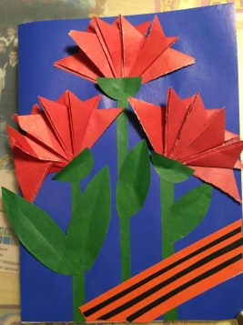
Открытка ветерану
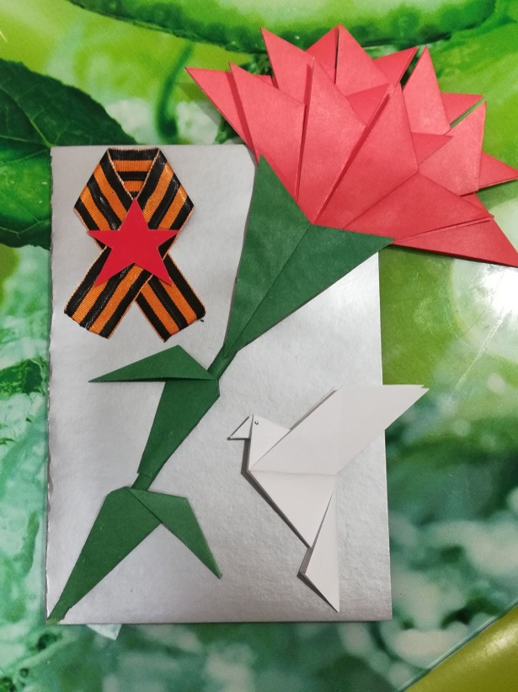
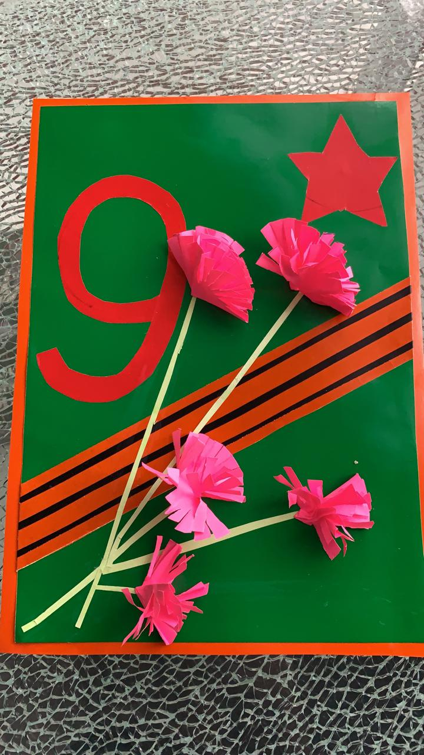

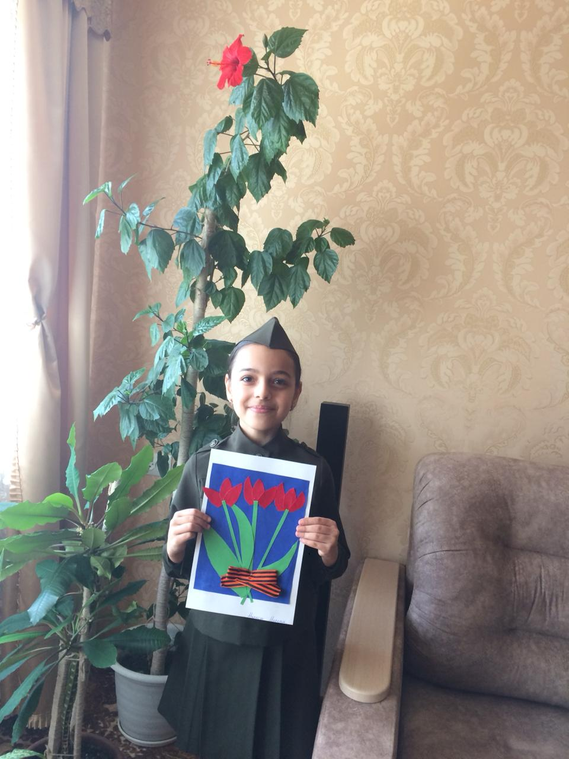

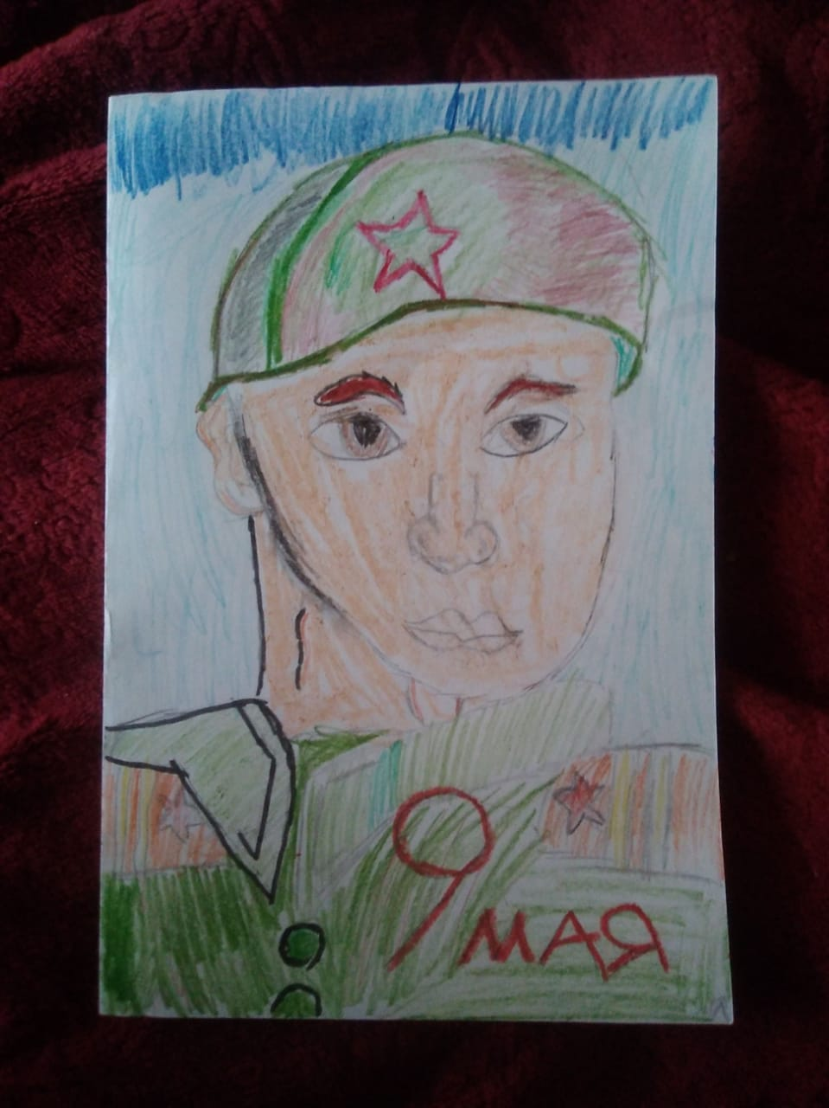
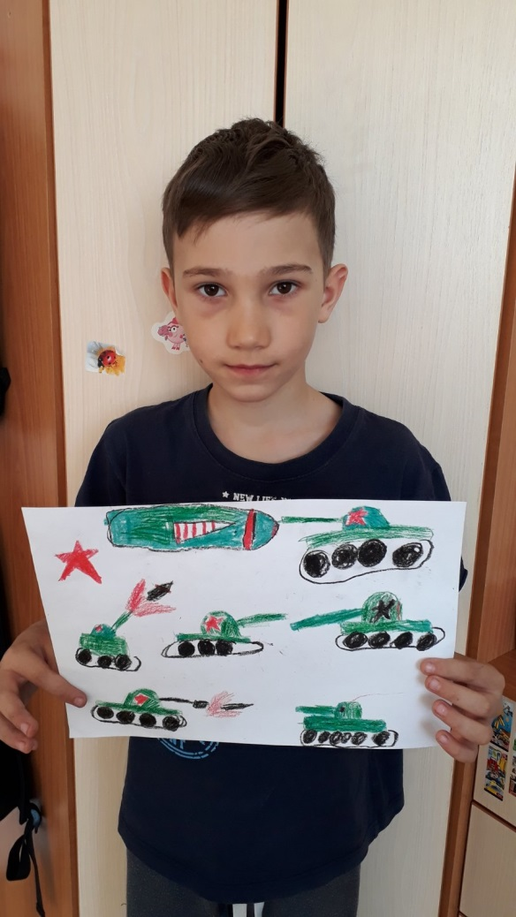

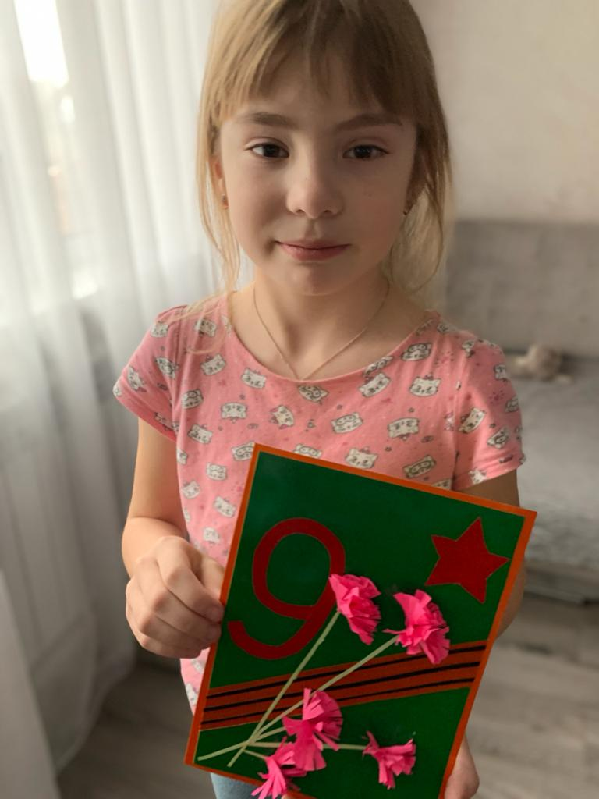
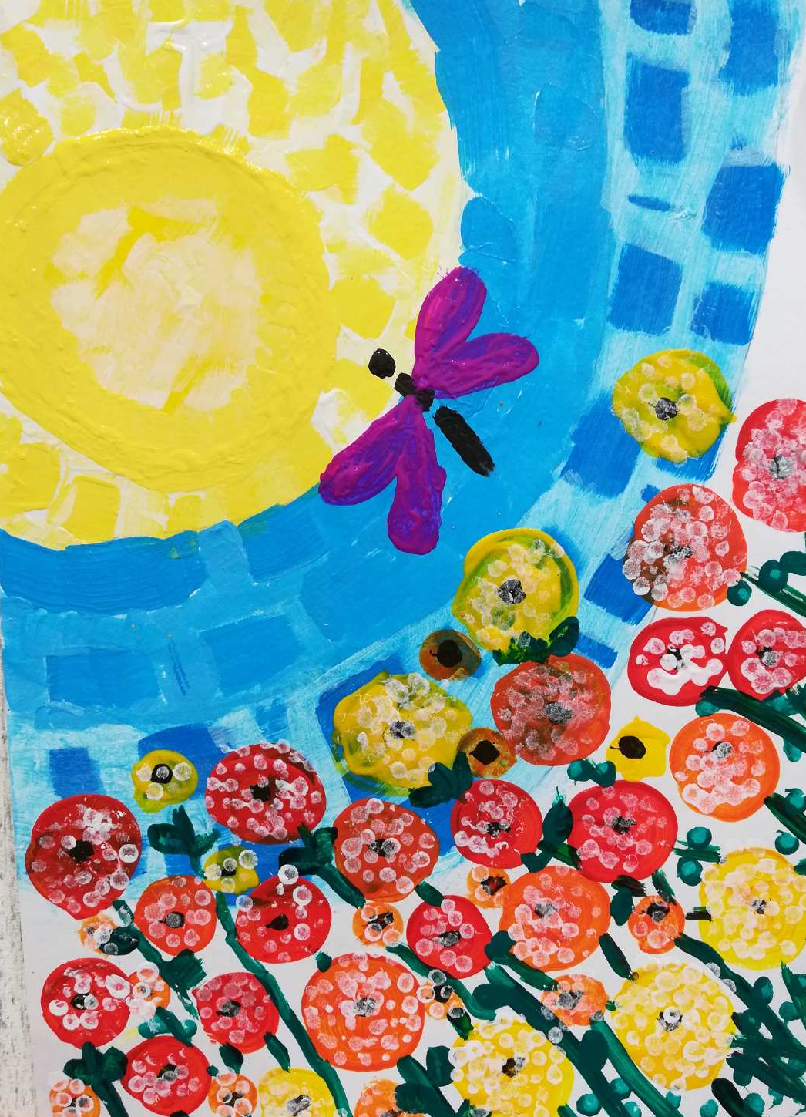

Наши мероприятия
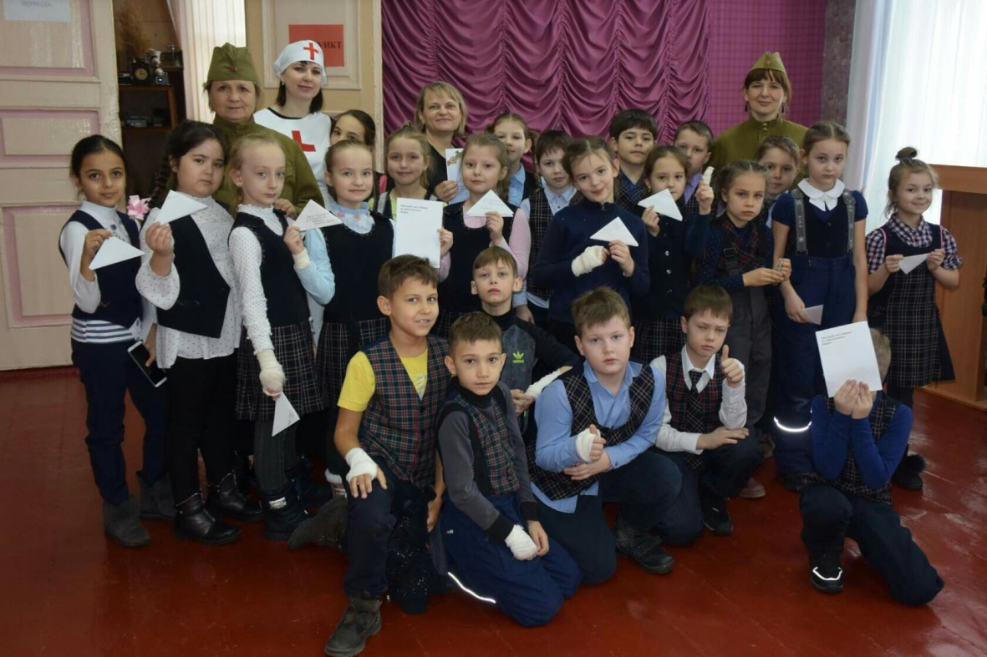
Обучающая игра «Военно-полевые сборы» совместно с историко-краеведческим музеем
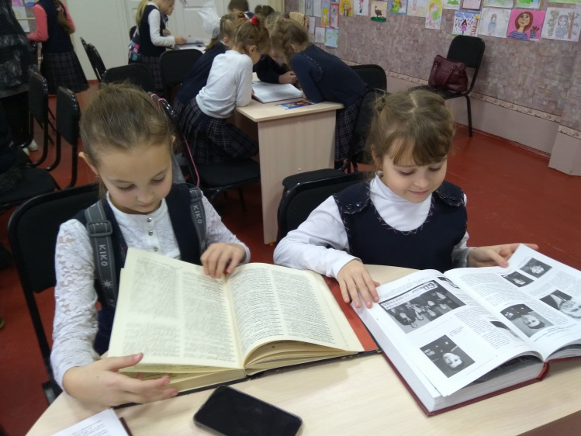
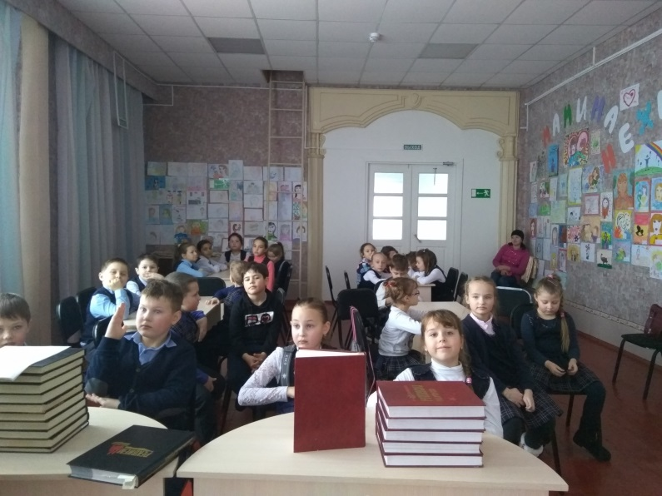

Классный час «Книга Памяти. Калачинск» совместно с историко-краеведческим музеем

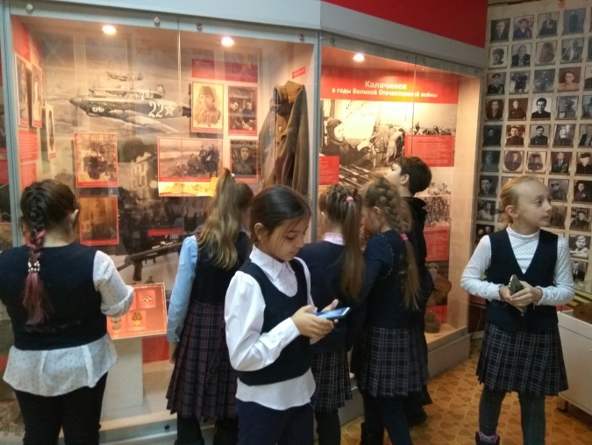
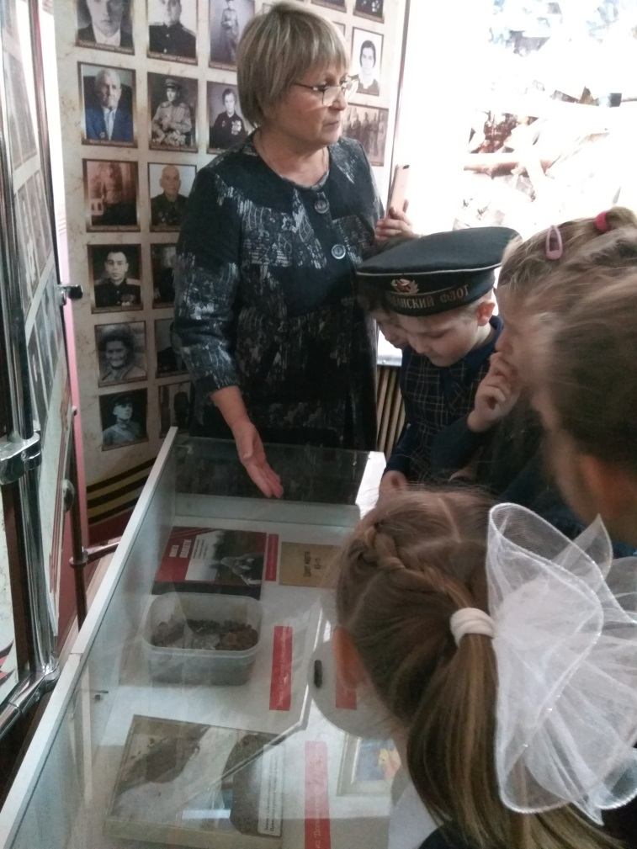

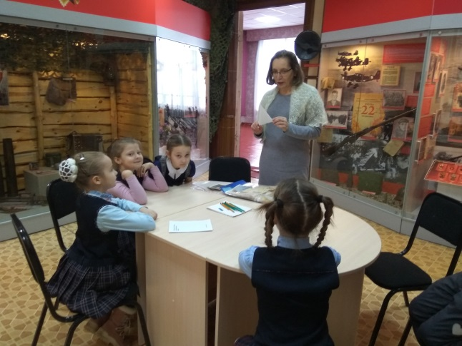

Экскурсия в историко-краеведческий музей, экспозиция в зале боевой славы

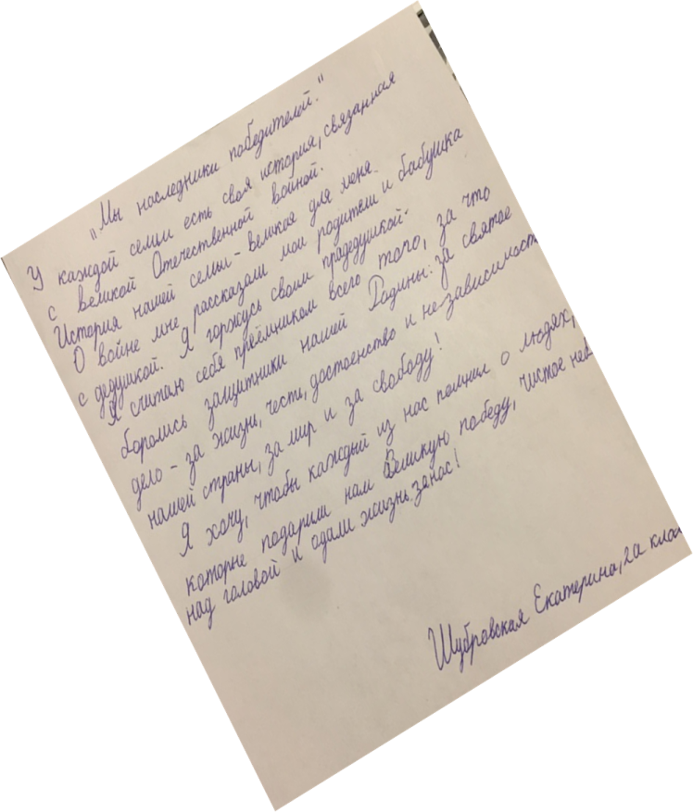
Сочинения « Мы — наследники победителей»
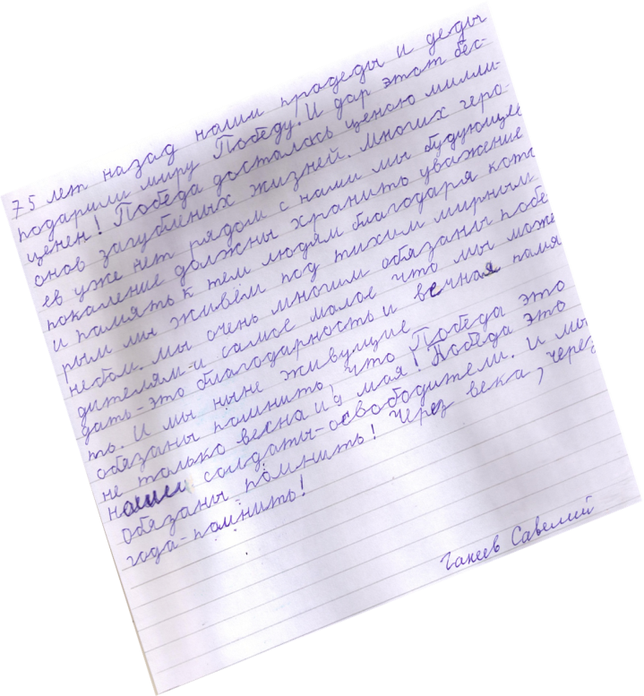

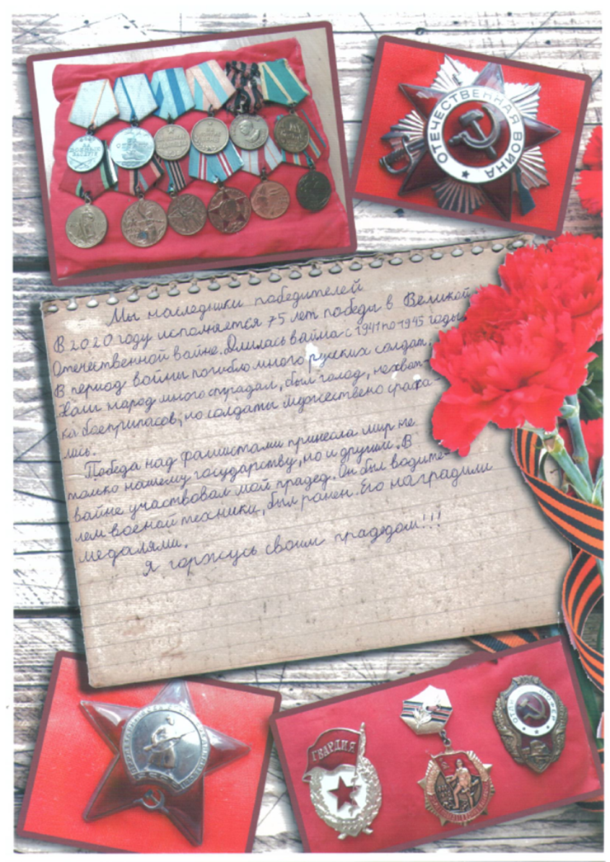
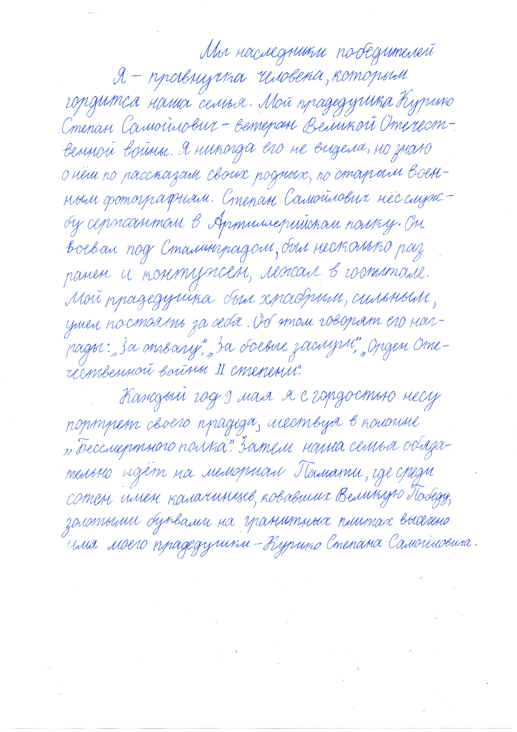

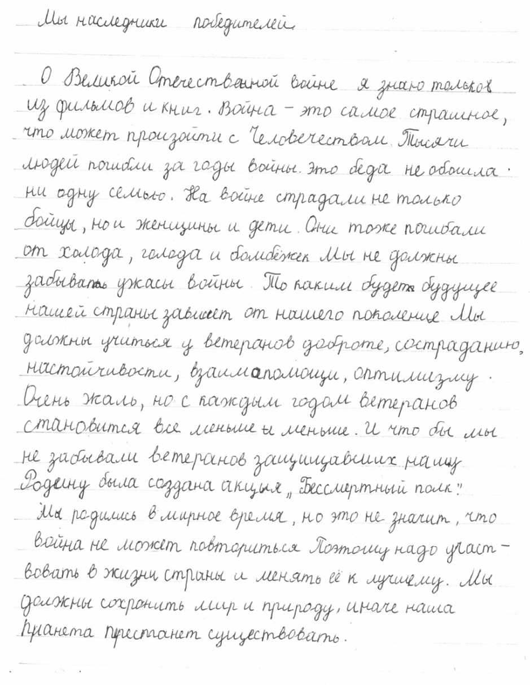

Мы - наследники победителей
Мы – наследники дедов,
Приносим их мужеству дань,
Тому, кто, падая в бою,
Кричал себе – сей час же встань!
Мы - наследники тех,
Кто, сгорая в огне,
Подарил жизнь всем нам,
Ради мира на земле.
Кто ночью, глаз не смыкая,
Под бомбежками хлеб
Вёз по тонкому льду,
Веря только в успех!
Кто стоял за станком,
Кто в разведку ходил,
Кто лечил, кто учил,
Кто ребёнка родил…
Эта злая война
Убедила в мире всех,
Что нельзя победить
Тех, кто верит в успех.
Это мужеству дань,
Это строки о них,
Кто победу завещал
Ценою жизней своих!

Калентинов Лев, ученик 2а класса

